xi
社团开展情况记载表

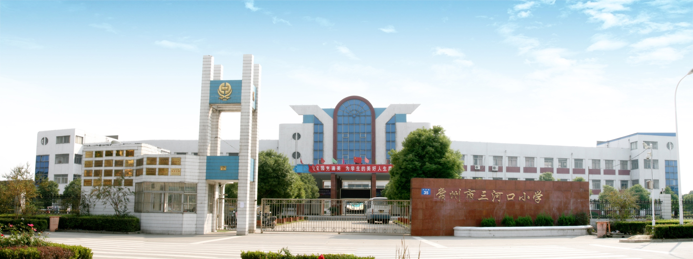

常州市三河口小学
2018.2~2018.6

“妙笔生花”社团成员点名册
负责人：卞雅君
日期 | 3.23 | 4.20 | 5.4 | 5.18 | 6.15
吕赟赫 | √ | √ | √ | √ | √
唐浩 | √ | √ | √ | √ | √
朱伟波 | √ | √ | √ | √ | √
向祚甲 | √ | √ | √ | √ | √
范崇凤 | √ | √ | √ | √ | √
马铖玮 | √ | √ | √ | √ | √
牟怡达 | √ | √ | √ | √ | √
赵露群 | √ | √ | √ | √ | √
赵尔豪 | √ | √ | √ | √ | √
汤依凡 | √ | √ | √ | √ | √
王轩 | √ | √ | √ | √ | √
李佳怡 | √ | √ | √ | √ | √
龚来福 | √ | √ | √ | √ | √
沈文韬 | √ | √ | × | √ | √
李乐轩 | √ | √ | √ | √ | √
是皓天 | √ | √ | √ | √ | √
承诺 | √ | √ | × | √ | √
姚栩铭 | √ | √ | √ | √ | √
陆子奇 | √ | √ | × | √ | ×
张家林 | √ | √ | √ | √ | √
马超 | × | √ | √ | × | √
陈渝阅 | √ | √ | √ | × | √
韩雪婷 | √ | √ | √ | × | √
金佳宁 | √ | √ | √ | × | √
吴奉林 | √ | √ | √ | × | √
杨文杰 | √ | √ | √ | √ | √
胡玲泽 | √ | √ | √ | √ | √
徐梵 | √ | √ | √ | √ | √
朱艺 | √ | √ | √ | √ | √
涂飞 | √ | √ | √ | √ | √
刘旺 | √ | √ | √ | √ | √
明城君 | √ | √ | √ | √ | √
汪涵 | √ | √ | √ | √ | √
陈厚臻 | √ | √ | √ | √ | √
徐梦凯 | √ | √ | √ | √ | √
刘博 | √ | √ | √ | √ | √
张彦溪 | √ | √ | √ | √ | √

社团活动计划
日期 | 内 容
3.23 | 学习三点水的写法，写“涤”“溉”“涛” 等
4.20 | 学习反文旁的写法，写“玫”“敛”“故” 等
5.4 | 学习父子头的写法，写“爹”“爷”“斧” 等
5.18 | 学习提手旁的写法，写“拒”“把”“拾” 等
6.15 | 学习草字头的写法，写“蕴”“荷”“花”等

社团活动记载
时间 | 3.23 | 内容 | 三点水的写法
过程
学习三点水的写法
观看视频《硬笔书法偏旁三点水的写法》
二、师范写“涤”“溉”“涛” 等
三、生练习
四、作业展示

时间 | 4.20 | 内容 | 反文旁的写法
过程
学习反文旁的写法的写法
观看视频《硬笔书法偏旁反文旁的写法》
二、师范写“玫”“敛”“故” 等
三、生练习
四、作业展示

时间 | 5.4 | 内容 | 父子头的写法
过程
学习父子头的写法
观看视频《硬笔书法偏旁父子头的写法》
二、师范写“爹”“爷”“斧” 等
三、生练习
四、作业展示
时间 | 5.18 | 内容 | 提手旁的写法
过程
学习提手旁的写法
观看视频《硬笔书法偏旁提手旁的写法》
二、师范写“拒”“把”“拾” 等
三、生练习
四、作业展示

时间 | 6.15 | 内容 | 草字头的写法
过程
学习草字头的写法
观看视频《硬笔书法草字头手旁的写法》
二、师范写“蕴”“荷”“花”等
三、生练习
四、作业展示

附活动图片

